エリア中国語　　2年生　　　　中国茶＜１＞

実物を見て考えよう！

[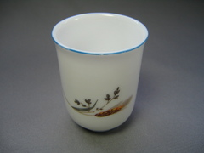](http://shop.yumetenpo.jp/goods/d/wenxiang.info/g/u-0017d/index.shtml)

**汉语名称**

**名称（日本語）**

[](http://shop.yumetenpo.jp/goods/d/wenxiang.info/g/u-0017d/index.shtml)

何に使うのでしょう？

**エリア中国語　　2年生　　中国茶について＜２＞　　氏名（　　　　　　　　　　）**

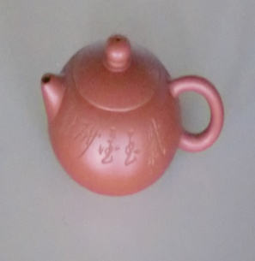

**中国語**

**(ピンイン)**

**日本語**

**何に使いますか？**

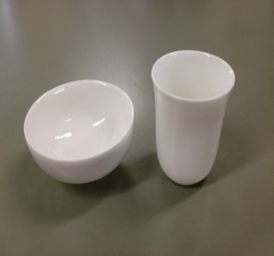

**中国語**

**(ピンイン)**

**日本語**

**何に使いますか？**

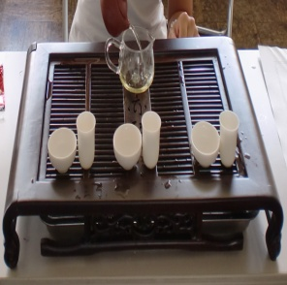

**中国語**

**(ピンイン)**

**日本語**

**何に使いますか？**

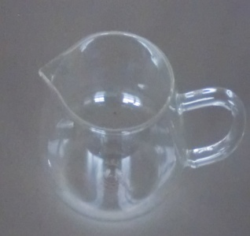

**中国語**

**(ピンイン)**

**日本語**

**何に使いますか？**



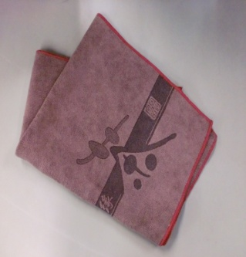

Gエリア中国語　　2年生　　中国茶について＜３＞

飲んだお茶は・・・

C:\Users\yanagi\AppData\Local\Microsoft\Windows\Temporary Internet Files\Content.IE5\ZQ9M8X25\MC900404493[1].wmf

気付いたことを書いてみよう！

（お茶の味について、作法について）

日本語の太字の部分を中国語に直して書きなさい。

　　　　　　　　　　　。

**みなさん、こんにちは。私は門真なみはや高校の○○です。**

。今日は中国茶のお手前をします。

，。まず、茶器を紹介します。

**（）**　　　　　　　　　　　。　　　　　　　　　　　　　。　　　　　　　　　　　　　。

　(持ち上げて)　　　　**これは茶碗です。**　　　　　**これは急須です。**　　　　　　　**これは茶巾です。**

。

今日飲んでいただくのは鉄観音です。

　　　　。　　　　。

お点前を始めます。　　　　　　　　　初めは**洗茶**です。　　　　　　　　次は**お茶の香りを楽しみます**。

**。**最後に**お茶を味わいます。**

。

ゆっくりお楽しみください。

。　　　　　　　　　　　　　。

私のお点前はこれで終わりです。　　　　　　　　**みなさん、ありがとうございました。**